Інтегрований урок
Навчальні дисципліни: Математика, інформатика.
Учителі-предметники: Посохов І.А., Калєйнік Д.М.
Тема: узагальнення та систематизація навчальних досягнень з тем: «Теорема Піфагора. Ознаки подібності трикутників» та «Створення і конструювання сайтів»
Форма уроку: веб-квест з елементами групової та індивідуальної роботи з використанням інтерактивних та інноваційних методів навчання, що дозволило узагальнити та систематизувати знання учнів з теми.
Характерні ознаки уроку: спрямованість уроку на формування цілісної наукової картини світу, розгляду предмета, явища з декількох сторін: теоретичної, практичної, прикладної, підвищення мотивації, пізнавального інтересу, що сприяє підвищенню рівня освідченості та вихованості учнів;
Особливості і ознаки уроку: використання групової та індивідуальної форми роботи, інноваційних методів навчання («хмаринки слів», шифровані qr-коди, ребуси, тести в гугл-формі), робота в програмах на комп’ютері, формування практичного досвіду роботи з сайтом learningaps.org.
Навчальна мета уроку - показати взаємозв’язок між знаннями, узагальнити та систематизувати знання, вміння та навичками за допомогою інформаційних програм та методів;
Розвивальна мета урок – формувати в учнів загальнонавчальні вміння : критичність мислення, грамотність мови, пізнавальну самостійність, вміння аналізувати, порівнювати, робити висновки;
Виховна мета уроку – виховувати повагу до минулого, уміння самостійно або в групі (парі) працювати, стимулювати розвиток інтересу до вивчення наук.
Формування ключових компетентностей учнів:
- спілкування державною мовою: вдосконалити вміння будувати відповідь, використовуючи історичні поняття та терміни;
- компетентність в технологіях: формувати вміння використовувати інформаційні технології та програми під час процесу навчання;
- вміння вчитися впродовж життя: формувати вміння знаходити й систематизувати інформацію з різних джерел для виконання навчальних завдань, застосовувати набуті знання на уроках історії та інформатики;
- ініціативності і підприємливості: вчити оцінювати можливість застосування набутих знань в майбутній професійній діяльності;
- соціальній і громадянської компетентності: розуміння значущості набутих знань в контексті історії України, сформувати усвідомленого відчуття себе частиною суспільства та навичок необхідної комунікації;
- здатність до самовираження: сформувати вміння виражати та інтерпретувати образні та абстрактні ідеї, конструктивно будувати відповіді на навчальні завдання.
Формування предметних компетентностей:
- інформатика
- знаннєвий компонент: учні оперують поняттями: браузер, сайт, електронні таблиці, операції з даними.
- діяльнісний компонент: учні застосовують свої знання та вміння роботи за комп’ютером на практиці, виконуючи завдання з історії;
- ціннісний компонент: учні опрацьовують, обробляють та редагують інформацію, застосовуючи сучасні інформаційні технології.
- математика
- знаннєвий компонент: систематизація й узагальнення теоретичних знань, вміння та навичок учнів з теми;
- діяльнісний компонент: формування вміння застосовувати набуті знання до розв’язування задач; активізувати пізнавальну діяльність учнів; розвивати логічне та креативне мислення; прищеплювати інтерес до математики;
- ціннісний компонент: учні застосовують знання вміння та навички в житті.
Інтегровані змістовні лінії: «Громадянська відповідальність», «Екологічна безпека та сталий розвиток».
Тип уроку: комбінований.
Обладнання: комп’ютери, телефони, презентація, дидактичні засоби.

Хід уроку.
І. Вступ.
Епіграф уроку
Нехай зруйнується століть перепона,
Нехай на мить затремтять віки.
Ми знаємо його – Піфагор навколо
Він бога творіння, він символ науки.
Перед уроком необхідно розбити клас на дві команди, які обирають капітанів і дають назву команді. Для швидкого підбиття підсумків конкурсів, для оцінювання роботи кожного учня підготувати таблицю для загальної кількості балів, що набрала команда та індивідуально кожен учень.
- Поділ класу на 2 команди:
А тепер поділимося на команди незвичайним способом, а саме за допомогою QR-кодів.
Капітанів визначили насамперед, як найактивніших учнів на уроці.
(Капітан 1 команди – Георгієвська Анастасія, Капітан 2 команди – Воробйова Вікторія)
Вони підкажуть, до якої команди ви будете належати (QR-коди подані в таблиці, як у грі «Морський бій». Діти називають номер стовпця і номер рядка, який відповідає комірці таблиці, що містить QR-код).
(QR-коди – жеребкування – зашифровуємо номери команд (1 і 2)).  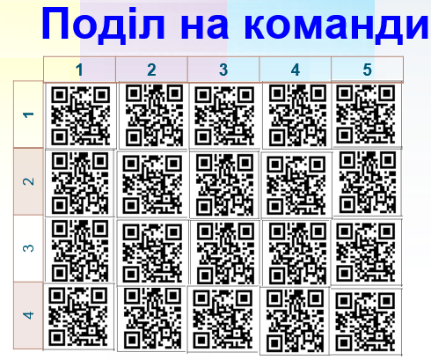 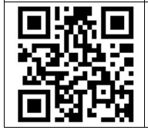
- Оголошення правил роботи в групах та форми оцінювання діяльності учнів
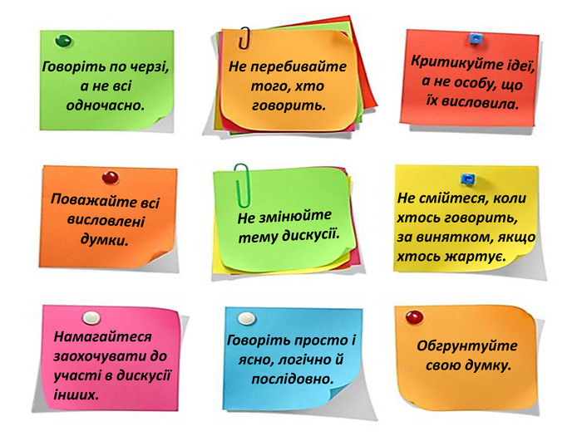
ІІ. Розминка.
Кожна команда по черзі усно намічує хід розв’язання задачі, умови яких подано на презентації
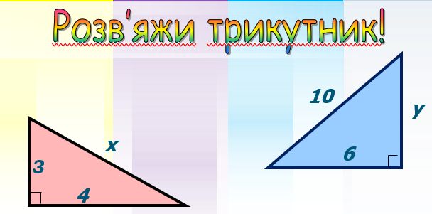

ІІІ. Конкурс капітанів
Для капітанів є окреме завдання. Засобами GoogleSites треба створити сайти з такою тематикою (сайт має складатися з 4 веб-сторінок):
Команда 1: Піфагор: коротка біографія та цікаві факти (скористатися матеріалами з Вікіпедії)

Команда 2: Теорема Піфагора (скористатися матеріалами з Вікіпедії)

IV. Конкурс «Прийшов, побачив, переміг».
Протягом 5 - 10 секунд учням демонструється таблиця з числами від 1 до 16. 6 квадратиків зафарбовані у червоний колір – колір першої команди, а 6 – у синій – колір другої команди. Далі таблиця закривається. Учні називають номер квадратика. Якщо він має колір команди, то до результату команди додається 2 бали, якщо колір суперника, то при правильній відповіді команда отримує лише 1 бал. А якщо – колір білий, то запитання з інформатики і команда отримує також 2 бала.
Запитання

Для першої команди:
1. Сформулювати означення прямокутного трикутника.
3. І ознака подібності трикутників
4. ІІ ознака подібності прямокутних трикутників
8. Сформулюйте теорему Піфагора.
10. Сформулюйте властивість проекцій та похилих, поведених з однієї точки до даної прямої.
11. Який трикутник називається «Єгипетським»?
Для другої команди:
5. Сформулюйте означення рівнобедреного трикутника.
6. І ознака подібності прямокутних трикутників
12. ІІ ознака подібності трикутників
13. Сформулюй теорему, обернену до теореми Піфагора.
15. Чому дорівнює висота, проведена до гіпотенузи?
16. З якого виду сорту Піфагор ставав олімпійським чемпіоном?
Питання з інформатики:
2. Документ або інформаційний ресурс, доступ до якого здійснюється за допомогою браузера (Веб-сторінка)
7. Змістове наповнення веб-сторінки, доступне користувачу: тексти, зображення, відео, звукові дані та інше (контент)
9. Що таке «головна сторінка сайту»? (сторінка, яка відкривається першою під час завантаження сайту)
14. Як називається сукупність веб-сторінок, доступних у мережі Інтернет, які об'єднані як за змістом, так і за навігацією під єдиним доменним ім'ям? (веб-сайт)

V. Веб-квест «Подорож школою»
Команди переходять за посиланням на веб-квест: https://vseosvita.ua/webquest/start?id=12932&id_user=136781&hash=007114b0
Виконують завдання від головних персонажів кімнат. Шукаючи предмети,які містять завдання за підказками, учні переходять з кабінету в кабінет.
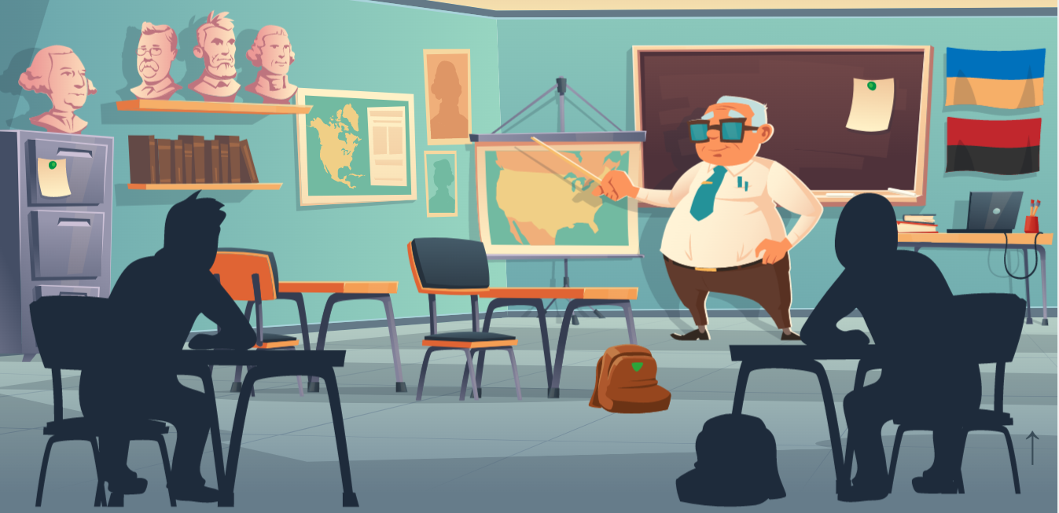
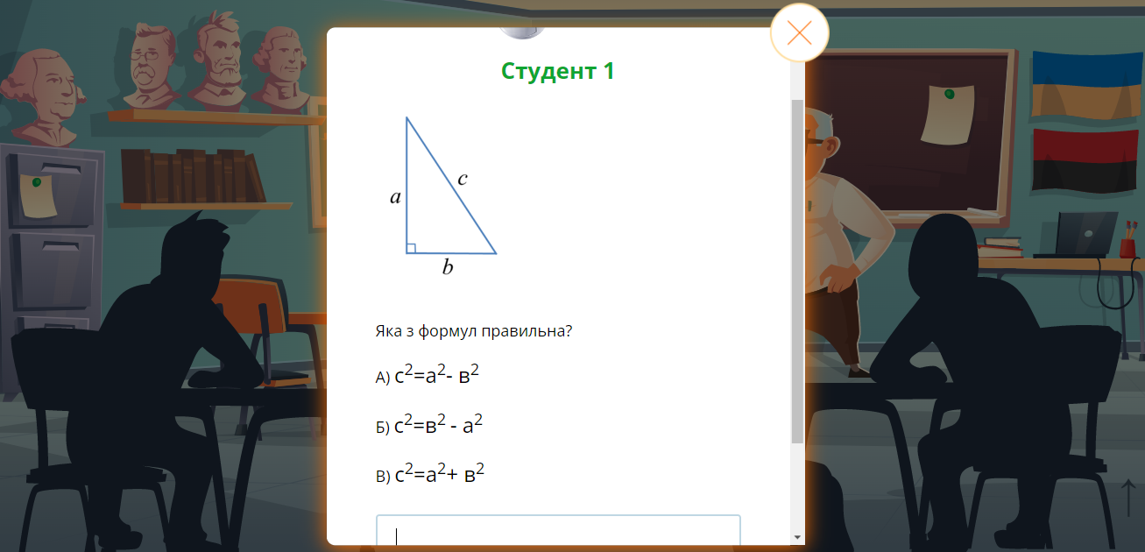
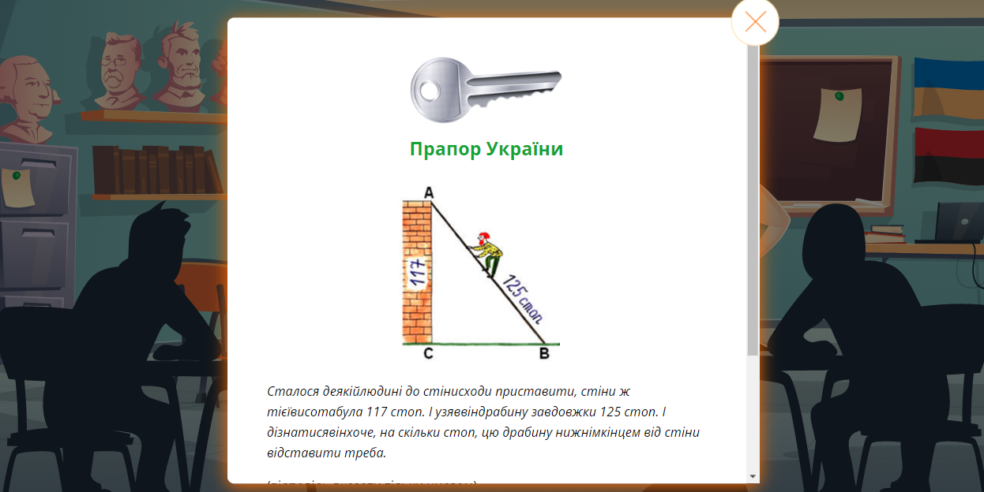
V. Підведення підсумків (5 хв.)
1. Контроль знань
Учні проходять тест у гугл-формі стосовно створення та конструювання сайтів: https://forms.gle/YmtVASohV54ZQzDp8 (слайд 11)
Відскануйте QR-код, щоб отримати посилання на проходження тесту:

2. Рефлексія
- Що на уроці було найважливішим?
- Що було найцікавішим?
- Що було найскладнішим?
- Над чим слід попрацювати вдома?
3. Оцінювання учнів

